ОТЧЕТ О ВЫПОЛНЕНИИ Форма по
Коды
0506001
09.01.2024
85.11
88.91

МУНИЦИПАЛЬНОГО ЗАДАНИЯ № ¹

на 2023 год и на плановый период 2024и 20

25годов
ОКУД

от " 09"

января 2024г.

Дата

Наименование федерального государственного учреждения (обособленного подразделения)
Вид деятельности федерального государственного учреждения (обособленного подразделения)

Периодичность

Муниципальное автономное образовательное
учреждение «Первомайская ООШ» дошкольная группа

Образование дошкольное___________________________
Услуги по дневному уходу за детьми_______________________
(указывается вид деятельности федерального государственного учреждения из общероссийского базового перечня или федерального перечня)

Итоговый отчет (годовой)
(указывается в соответствии с периодичностью представления отчета о выполнении муниципального задания, установленной в муниципальном задании)
Код по сводному
реестру

По ОКВЭД По ОКВЭД По ОКВЭД

- Наименование
Часть I. Сведения об оказываемых муниципальных услугах ²
Раздел 1

Код по общероссийскому

муниципальной услуги "Реализация основных общеобразовательных программ дошкольного
образования"_____________________
- Категории потребителей Физические лица в возрасте до 8 лет
муниципальной услуги
базовому перечню или федеральному перечню

50.Д45.0

- Сведения о фактическом достижении показателей, характеризующих объем и (или) качество муниципальной услуги
  - Сведения о фактическом достижении показателей, характеризующих качество муниципальной услуги

Уникальный номер  реестровой записи ³ | Показатель, характеризующий  содержание муниципальной услуги |  |  | Показатель,  характеризующий условия (формы) оказания  муниципальной услуги |  | Показатель качества муниципальной услуги
 |  |  |  |  |  | наименование показателя ³ | единица  измерения |  | значение |  |  | допустимое (возможное) отклонение ⁶ | отклонение, превышающее допустимое (возможное)  отклонение ⁷ | причина отклонения
 |  |  |  |  |  |  | наимено- вание ³ | код по ОКЕИ ³ | утверждено в муниципальном задании  на год ³ | утверждено в муниципальном задании на  отчетную дату ⁴ | исполнено на отчетную дату ⁵
 | (наименование показателя)³ | (наименование показателя)³ | (наименование показателя)³ | (наименование показателя)³ | (наимено- вание показателя)³
1 | 2 | 3 | 4 | 5 | 6 | 7 | 8 | 9 | 10 | 11 | 12 | 13 | 14 | 15
801011О.99.0.БВ24ВУ41000 | 003 Не указано | 003  Обучающиеся за исключением обучающихся с ограниченными возможностями здоровья (ОВЗ) и детей-инвалидов | 003  От3 лет до 8 лет | 01  очная | 05  группа сокращенного дня | Наполняемость групп | человек | 792 | 4 | 4 | 4 | 10
 |  |  |  |  |  | Посещаемость воспитанниками ОО | % | 744 | 83,3 | 83,3 | 72,36 | 10 | -2,64 | Заболеваемость воспитанников
 |  |  |  |  |  | Доля воспитанников, принимающих участие в конкурсах, фестивалях, смотрах, выставках, конференциях и иных мероприятиях различного уровня | % | 744 | 75 | 75 | 75 | 10
 |  |  |  |  |  | Доля педагогических работников, имеющих высшее педагогическое образование от общего числа педагогов | % | 744 | 50 | 50 | 50 | 10
 |  |  |  |  |  | Доля педагогических работников, имеющих среднее профессиональное педагогическое образование от общего числа педагогов | % | 744 | 50 | 50 | 50 | 10
 |  |  |  |  |  | Доля педагогических работников, имеющих 1 и высшую квалификационную категорию | % | 744 | 50 | 50 | 50 | 10
 |  |  |  |  |  | Доля педагогических работников, повысивших квалификацию (не менее 1 раза в 3 года) | % | 744 | 100 | 100 | 100 | 10
 |  |  |  |  |  | Выполнение требований к условиям реализации основной общеобразовательной программы дошкольного образования (материально-техническим) в соответствии федеральным государственным образовательным стандартом | % | 744 | 90 | 90 | 90 | 10
 |  |  |  |  |  | Доля своевременно устраненных образовательным учреждением нарушений, выявленных в результате проверок органами исполнительной власти субъектов Российской Федерации, осуществляющими функции по контролю и надзору в сфере образования | % | 744 | 100 | 100 | 100 | 10
 |  |  |  |  |  | Отсутствие обоснованных жалоб обучающихся и их родителей (законных представителей) на условия и качество предоставляемой услуги | Единица | 642 | 0 | 0 | 0 | 10
 |  |  |  |  |  | Отсутствие обоснованных жалоб обучающихся и их родителей (законных представителей) на действия работников учреждения | Единица | 642 | 0 | 0 | 0 | 10
 |  |  |  |  |  | Открытость и доступность информации об учреждении | % | 744 | 100 | 100 | 100 | 10

3.2.Показатели, характеризующие объем муниципальной услуги

Уникальный номер  реестровой записи ³ | Показатель, характеризующий  содержание муниципальной услуги |  |  | Показатель,  характеризующий  условия (формы) оказания муниципальной услуги |  | Показатель объема муниципальной услуги |  |  |  |  |  |  |  |  | Средний размер платы (цена, тариф)
 |  |  |  |  |  | наименова- ние показа- теля ³ | единица измерения |  | значение |  |  | допустимое (возможное) отклонение ⁶ | отклонение, превышающее допустимое (возможное)  отклонение ⁷ | причина отклонения
 |  |  |  |  |  |  | наимено- вание ³ | код по ОКЕИ ³ | утверждено в муниципальном задании  на год ³ | утверждено в муниципальном задании на  отчетную дату ⁴ | исполнено на отчетную дату ⁵
 | (наимено-вание показателя)³ | (наименование показателя)³ | (наименование показателя)³ | (наименование показателя)³ | (наименование пока-зателя)³
1 | 2 | 3 | 4 | 5 | 6 | 7 | 8 | 9 | 10 | 11 | 12 | 13 | 14 | 15 | 16
801011О.99.0.БВ24ВУ41000 | 003 Не указано | 003  Обучающиеся за исключением обучающихся с ограниченными возможностями здоровья (ОВЗ) и детей-инвалидов | 003  От 3 лет до 8 лет | 01  очная | 05  группа сокращенного дня | Число обучающихся | человек | 792 | 4 | 4 | 4 | 10
 |  |  |  |  |  | Число человеко-дней обучения | Человеко-день | 540 | 720 | 720 | 521 | 10 | -127 | Заболевание воспитанников

Раздел 2

- Наименование работы " Услуги по дневному уходу за детьми"_____________________

- Категории потребителей работы Физические лица в возрасте до 8 лет
Код по общероссийскому базовому перечню или федеральному перечню
50.785.0

3.Показатели, характеризующие объем и (или) качество муниципальной услуги
3.1.Показатели, характеризующие качество муниципальной услуги⁴

 | Показатель, характеризующий |  |  | Показатель,  характеризующий условия (формы) |  | Показатель качества муниципальной услуги
 |  |  |  |  |  | наименование показателя | единица измерения |  | значение |  |  | допустимое (возможное) отклонение ⁶ | отклонение, превышающее допустимое (возможное)  отклонение | причина отклонения
Уникальный номер | содержание муниципальной услуги
 |  |  |  |  |  |  |  |  | утверждено в муниципальном задании  на год ³ | утверждено в
реестровой записи ³ | (наимено- вание пока- | (наимено- вание пока- | (наимено- вание пока- | (наимено- вание пока- | (наимено- вание пока- |  | наимено- вание ³ | код по ОКЕИ ³ |  | муниципальном задании на отчетную дату | исполнено  на отчетную  дату ⁵
1 | 2 | 3 | 4 | 5 | 6 | 7 | 8 | 9 | 10 | 11 | 12 | 13 | 14 | 15
853211О.9  9.0.БВ19А  А55000 | 003 не укказано | 011 физические лица за исключением льготных категорий | 003  От 3 лет до 8лет | 01 очная | 05 группа  Сокращенного дня | Количество дней, проведенных воспитанниками в группах | Единица | 642 | 720 | 720 | 521 | 10 | -127 | Заболевание воспитанников
 |  |  |  |  |  | Укомплектованность учебно-вспомогательным персоналом | Процент | 744 | 100 | 100 | 100 | 10
 |  |  |  |  |  | Доля учебно-вспомогательного персонала с профессиональным образованием от общего числа | Процент | 744 | 100 | 100 | 100 | 10
 |  |  |  |  |  | Отсутствие нарушений в области приготовления питания и гигиены | Единица | 642 | 0 | 0 | 0 | 10
 |  |  |  |  |  | Открытость и доступность информации об учреждении | Процент | 744 | 100 | 100 | 100 | 10
 |  |  |  |  |  | Отсутствие обоснованных жалоб обучающихся и их родителей (законных представителей) на условия и качество предоставляемой услуги | Единица | 642 | 0 | 0 | 0 | 10
 |  |  |  |  |  | Отсутствие обоснованных жалоб обучающихся и их родителей (законных представителей) на действия работников учреждения | Единица | 642 | 0 | 0 | 0 | 10
 |  |  |  |  |  | Доля своевременно устраненных образовательным учреждением нарушений, выявленных в результате проверок органами исполнительной власти субъектов Российской Федерации, осуществляющими функции по контролю и надзору в сфере образования | Процент | 744 | 100 | 100 | 100 | 10
 |  |  |  |  |  | Отсутствие случаев детского травматизма | Единица | 642 | 0 | 0 | 0 | 10
 |  |  |  |  |  | Количество дней пропусков по болезни на одного ребенка | Человеко-день | 540 | 5 | 5 | 16,25 | 10 | +9,63 | Заболеваемость воспитанников
 |  |  |  |  |  | Уровень заболеваемости воспитанников (ед./случаев на одного ребенка) | Процент | 642 | 3 | 3 | 3 | 10
 |  |  |  |  |  | Индекс здоровья | Процент | 744 | 25 | 25 | 0 | 10 | -22,5

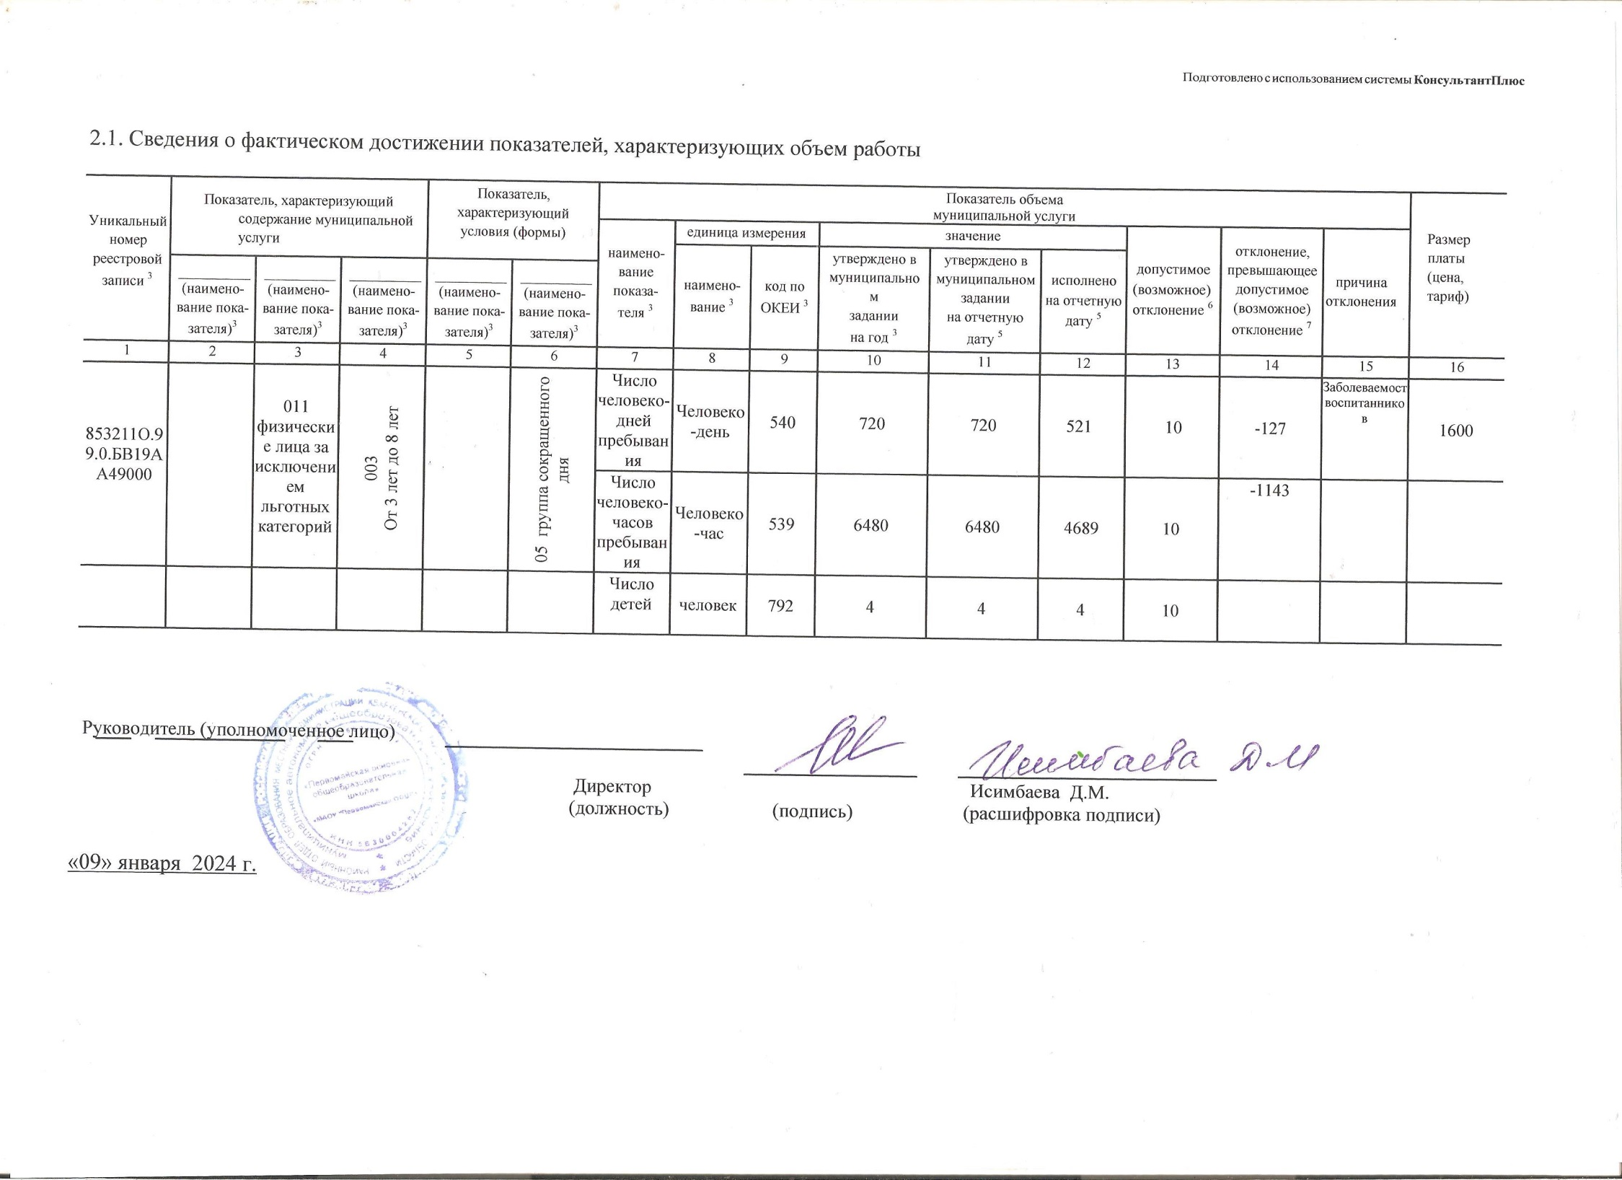
Часть II. Сведения о выполняемых работах ²
Раздел

- Наименование работы

- Категории потребителей работы
Код по общероссийскому базовому перечню или федеральному перечню

- Сведения о фактическом достижении показателей, характеризующих объем и (или) качество работы
  - Сведения о фактическом достижении показателей, характеризующих качество работы н 20 год и на плановый период 20 и 20 годов на 1 20 г.

 | Показатель, характеризующий |  |  | Показатель,  характеризующий условия (формы) |  | Показатель качества работы
 |  |  |  |  |  | наименование показателя ³ | единица измерения |  | значение |  |  | допустимое (возможное) отклонение ⁶ | отклонение, превышающее допустимое (возможное)  отклонение ⁷ | причина отклонения
Уникальный номер | содержание работы
 |  |  |  |  |  |  |  |  | утверждено в муниципальном задании  на год ³ | утверждено в
реестровой записи ³ | (наимено- вание пока- | (наимено- вание пока- | (наимено- вание пока- | (наимено- вание пока- | (наимено- вание пока- |  | наимено- вание ³ | код по ОКЕИ ³ |  | муниципальном задании на отчетную | исполнено  на отчетную  дату ⁵
 | зателя)³ | зателя)³ | зателя)³ | зателя)³ | зателя)³ |  |  |  |  | дату ⁴
1 | 2 | 3 | 4 | 5 | 6 | 7 | 8 | 9 | 10 | 11 | 12 | 13 | 14 | 15

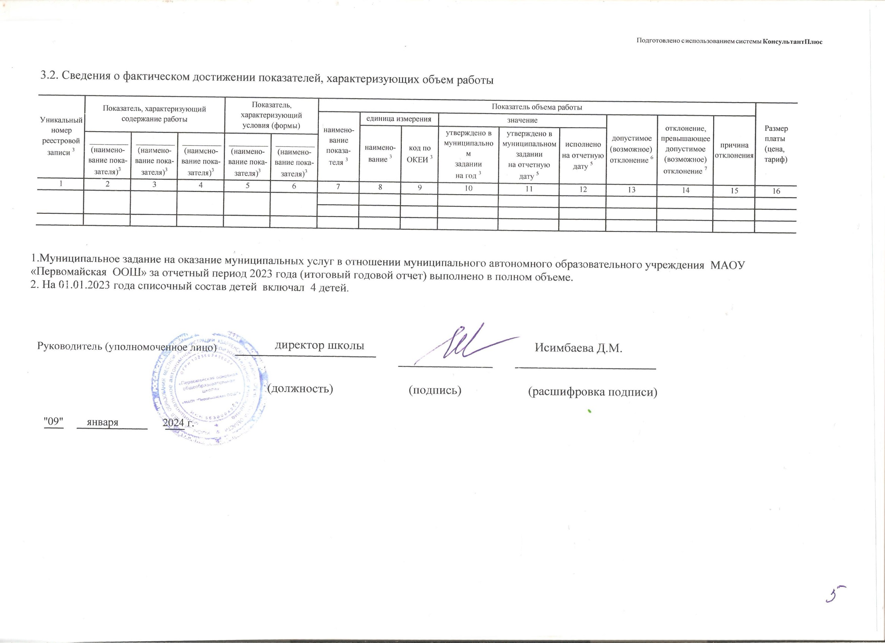

1 Указывается номер муниципального задания, по которому формируется отчет.
2 Формируется при установлении муниципального задания на оказание муниципальной услуги (услуг) и выполнение работы (работ) и содержит требования к оказанию муниципальной услуги (услуг) и выполнению работы (работ) раздельно по каждой из государственных услуг (работ) с указанием порядкового номера раздела.
3 Формируется в соответствии с государственным заданием.
4 Заполняется в случае установления органом, осуществляющим функции и полномочия учредителя, требования о представлении промежуточного отчета о выполнении муниципального задания. При установлении показателя достижения результатов выполнения муниципального задания на отчетную дату в процентах от годового объема оказания муниципальной услуги (выполнения работы) рассчитывается путем умножения годового объема муниципальной услуги (работы) на установленный процент достижения результатов выполнения муниципального задания на отчетную дату, в том числе с учетом неравномерного оказания государственных услуг (выполнения работ) в течение календарного года. При установлении показателя достижения результатов выполнения муниципального задания на отчетную дату в абсолютных величинах заполняется в соответствии с государственным заданием (в том числе с учетом неравномерного оказания государственных услуг (выполнения работ) в течение календарного года).
5 В предварительном отчете в этой графе указываются показатели качества и объема, запланированные к исполнению по завершении текущего финансового года.
6 Рассчитывается путем умножения значения показателя объема и (или) качества муниципальной услуги (работы), установленного в муниципальном задании (графа 10), на установленное в муниципальном задании значение допустимого (возможного) отклонения от установленных показателей качества (объема) муниципальной услуги (работы), в пределах которого муниципальное задание считается выполненным (в процентах), при установлении допустимого (возможного) отклонения от установленных показателей качества (объема) муниципальной услуги (работы) в абсолютных величинах заполняется в соответствии с государственным заданием. Значение указывается в единицах измерения показателя, установленных в муниципальном задании (графа 8), в целых единицах. Значение менее 0,5 единицы отбрасывается, а 0,5 единицы и более округляется до целой единицы. В случае если единицей объема работы является работа в целом, показатели граф 13 и 14 пункта 3.2 не рассчитываются.
7 Рассчитывается при формировании отчета за год как разница показателей граф 10, 12 и 13.

